УДК 332.2/.3:631.11:35.07
НАУКОВО-МЕТОДИЧНІ ОСНОВИ ПРОВЕДЕННЯ АНАЛІЗУ СТАНУ ВИКОРИСТАННЯ ЗЕМЕЛЬ УСТАНОВ ТА ПІДПРИЄМСТВ НААН
Дорош Й.М., доктор економічних наук
E-mail: landukrainenaas@gmail.com
Шкуратов О.І., доктор економічних наук
E-mail: shkuratov@nas.gov.ua
Аврамчук Б.О., кандидат економічних наук
E-mail: avramchuk.bogdan@gmail.com
Харитоненко Р.А., кандидат економічних наук
E-mail: kharytonenkor@gmail.com
Інститут землекористування Національної академії аграрних наук України

Наголошено на існуючому порядку проведення інвентаризації земель, який не в повній мірі враховує специфічні особливості використання земель окремих галузей землекористувань. Акцентовано увагу на спеціалізованій діяльності Національної академії аграрних наук України (НААН), яка використовує землі та нерухоме майно в поєднанні для наукової та дослідної діяльності. Акцентовано увагу, що земельні ресурси та майно установ та підприємств НААН виступають в двох площинах наявної інформації даних Державного земельного кадастру (ДЗК) та даних Державного реєстру речових прав на нерухоме майно (ДРРП). При цьому існуючий порядок інвентаризації земель є обмежений в площині у порівнянні інформації даних ДЗК та ДРРП. Наголошено на необхідності проведення порівняння даних ДЗК та ДРРП сучасного стану використання земель установ та підприємств НААН через аналіз як метод наукового пізнання. Запропоновано основні підходи, вимоги до структурних елементів проведення аналізу по науковому, методологічному та практичному напрямках. Наведено структуру взаємодії складових елементів при проведенні аналізу сучасного стану використання земель установ, підприємств НААН.
Ключові слова: науково-дослідне землекористування, аналіз, інвентаризація земель.

Постановка проблеми. В умовах підготовки до відкриття ринку земель сільськогосподарського призначення, землеустрій повинен виконувати важливу роль по обліку та забезпеченню сталого використання земельних ресурсів. Облік земель відповідно до Закону України «Про державний земельний кадастр» повинен бути забезпечений шляхом інвентаризації земель та нерухомого майна. Але існуюча методика проведення робіт із інвентаризації земель не враховує специфіки та особливостей цілої низки землекористувачів, які мають свої особливості у використанні земель. Нині надзвичайно гострою постає проблема раціонального використання, контролю та збереження земельних ресурсів. Землі установ та підприємств Національної академії аграрних наук України (далі – НААН) є одними із землекористувачів, де необхідно враховувати специфіку діяльності. Ця особливість НААН полягає у використанні земель та нерухомого майна для науково-дослідної діяльності. Із цього можна констатувати, що земельні ресурси та майно виступають в двох площинах наявної інформації даних Державного земельного кадастру (далі - ДЗК) та даних Державного реєстру речових прав на нерухоме майно (далі - ДРРП). Проте інвентаризація земель не в повній мірі може поєднати порівняння двох площин наявної інформації, враховуючи при цьому специфіку науково-дослідної діяльності.
На сьогодні виникла необхідність проведення аналізу наявних даних складу земельних ресурсів та майна на прикладі установ, підприємств НААН, тому що постала проблема обліку, збереження й контролю їх раціонального використання, а існуючий порядок інвентаризації земель є обмеженим в площині порівнянь інформації даних ДЗК та ДРПП.
Аналіз останніх досліджень та публікацій. Наукові праці щодо аналізу сучасного стану використання земельних ресурсів мають загальний характер щодо адміністративно-територіальних одиниць. Питанню проведення аналізу стану використання земель різних типів землекористувань недостатньо приділялася увага. Наразі окремі наукові питання щодо проведення інвентаризації земель та обліку даних установ, підприємств НААН із врахуванням спеціалізованої діяльності використання земель та нерухомого майна для науково-дослідної діяльності були висвітлені в працях вітчизняних учених:
Новаковський Л.Я., Дорош Й.М., Тарнопольський А.В., Ібатуллін Ш.І. провели наукові дослідження, в яких розкрили концептуальні підходи до формування автоматизованої системи управління земельно-майновим комплексом Національної академії аграрних наук України. Ними були розглянуті «основні складові автоматизованої системи управління земельними ресурсами та нерухомістю НААН: об’єктний склад даних, ролі та рівні доступу до системи, захист інформації, бізнес-процеси та функціональність, просторова та організаційна структура, якість даних, ретроспектива, аналіз даних та звітність, планування тощо» [1].
Дорош Й.М., Дорош О.С., Харитоненко Р.А., Мельник Д.М. досліджували питання галузевого стандарту інвентаризації земель державних установ та підприємств НААН. Ними запропоновано структуру, зміст та склад основних положень даного галузевого стандарту, що враховує «специфічні» особливості у використанні земель установ та підприємств НААН [2].
Подальші наукові дослідження щодо земель установ та підприємств НААН мають бути спрямовані на пошук нових підходів щодо обліку, проведення інвентаризації земель та наповнення інформацією автоматизованої системи управління земельно-майновим комплексом НААН. З огляду на це, виникла необхідність дослідження сучасного стану використання земель установ та підприємств НААН через аналіз як один із основних методів наукового пізнання.
Мета дослідження: визначення основних підходів та вимог до структури проведення аналізу сучасного стану використання земель установ та підприємств НААН.
Результати дослідження та обговорення. Аналіз сучасного стану використання земель установ та підприємств НААН необхідно розглядати у науковому, методологічному та практичному напрямках.
Під терміном науковий напрям слід мати на увазі по-перше сферу наукових досліджень науковця або групи науковців, наукової школи, спрямованих на вирішення значних завдань у певній галузі науки. Структурними одиницями напряму постають комплексні проблеми. По-друге, це найбільш відпрацьовані і визнані нові теорії або сукупності взаємопов’язаних теорій (методів), що стосуються одного об’єкта досліджень, але ґрунтуються на різних аксіоматичних доктринах та концептуальних засадах.
Об’єктом дослідження даного аналізу виступають земельні ділянки конкретної установи та підприємства НААН.
Для вирішення нових завдань та застосування нових знань для розв’язання конкретних задач дослідження проводять науково-дослідні роботи (далі - НДР). Це роботи наукового характеру, пов’язані з науковим пошуком, проведенням досліджень, експериментами з метою розширення наявних і отримання нових знань, перевірки наукових гіпотез, встановлення закономірностей, що виявляються в природі і в суспільстві, наукових узагальнень та наукового обґрунтування проектів. В даному випадку НДР по аналізу сучасного стану використання земель установ та підприємств НААН виступає як наукове обґрунтування проведення інвентаризації земель для конкретної установи та підприємства НААН.
Методологія складає сукупності прийомів дослідження та методів у науковому пізнанні. Одним із його основних методів, що дозволить оцінити сучасний стан використання земель установ та підприємств НААН, є проведення аналізу. Під аналізом розуміється метод дослідження, який вивчає предмет, уявно чи реально, розчленовуючи його на складові елементи, як від частини об’єкта, його ознаки, властивості, відношення, або розглядає кожен з виділених елементів окремо в межах єдиного цілого.
Оцінка сучасного стану використання земель установ та підприємств НААН для проведення повноцінного аналізу об’єкта дослідження поділяється на п’ять складових елементів:
- вступ;
- аналіз даних Державного земельного кадастру;
- аналіз даних Державного реєстру речових прав на нерухоме майно;
- висновки та пропозиції;
- додатки.
Вступ – це розділ, в якому пояснюється значимість теми дослідження, цілі дослідження, юридична складова для виконання робіт, опис вихідних матеріалів, що були надані замовником, та їх попереднє порівняння із можливим описом виявлених неспівпадінь інформації.
Юридичною складовою для виконання робіт по проведенню аналізу сучасного стану використання земель установ та підприємств НААН виступають:
- Договір про надання послуг;
- Закон України «Про наукову та науково-технічну діяльність»;
- Земельний кодекс України;
- Закон України «Про землеустрій»;
- Закон України «Про Державний земельний кадастр»;
- Постанова Кабінету Міністрів України від 5 червня 2019 р. № 476 «Про затвердження Порядку проведення інвентаризації земель та визнання такими, що втратили чинність, деяких постанов Кабінету Міністрів України»;
- Постанова Кабінету Міністрів України від 28.07.2003 р. № 1180 «Про затвердження переліку платних послуг, які можуть надаватися бюджетними науковими установами»;
- Статут Інституту землекористування Національної академії аграрних наук України;
- інші нормативно-правові акти за необхідності.
Вихідними матеріалами, які дозволяють мати юридичний статус, що підтверджують приналежність даних земельних ділянок до конкретної установи чи підприємства НААН та систематизувати інформацію для проведення комплексного аналізу даних відносять:
- Копію державного акту на право постійного користування землею. Враховуючи перехідний період і становлення, зміни в земельному законодавстві під час реалізації Земельної реформи було три типи форм державних актів на землю:
1. державний акт який не містив кадастрового номеру земельної ділянки та міг мати дані щодо декількох земельних ділянок із різним цільовим призначенням. Видавався землекористувачам в період із 1992 по 2001 рік.
2 та 3 форми державних актів мали кадастровий номер із зазначенням лише однієї земельної ділянки. Видавався в період із 2002 по 2008 рік (другий тип) та в період із 2008 по 2012 рік (третій тип).
Для аналізу порівняння меж земельних ділянок можуть використовувати копії Державних актів на вічне користування землею, що видавався колгоспам;
- Довідку з державної статистичної звітності про наявність земель та розподіл їх за власниками земель, землекористувачами, угіддями (за даними форми 6-зем);
- Викопіювання з карти (плану) земельних ділянок дослідного господарства за інформацією із територіальних відділів Держгеокадастру (Держземагенства);
- Рішення Президії Національної академії аграрних наук України про вилучення земельних ділянок із землекористування;
- Розроблену технічну чи проектну документацію із землеустрою по досліджуваному господарству;
- Інформацію із Державного земельного кадастру про право власності та речові права на земельну ділянку;
- Інформацію з Державного реєстру речових прав на нерухоме майно та Реєстру прав власності на нерухоме майно, Державного реєстру Іпотек, Єдиного реєстру заборон; Відчуження об’єктів нерухомого майна щодо суб’єкта;
- Інші матеріали, до яких можна віднести: звіт про посівні площі сільськогосподарських культур під урожай за формою № 4-сг (річна) та агрохімічна картограма ґрунтів.
Аналіз даних Державного земельного кадастру для більш детального дослідження, виявлення проблем та їх конкретизації варто розбити на декілька підпунктів:
- Ідентифікація меж зареєстрованих земельних ділянок згідно з Державними актами на право постійного користування;
- Аналіз відповідності земельних ділянок в межах землекористування досліджуваної установи чи підприємства НААН документам, що посвідчують право постійного користування.
В ідентифікації меж зареєстрованих земельних ділянок згідно з Державними актами на право постійного користування необхідно проаналізувати площу землекористування в межах досліджуваного району. Зазначити земельні ділянки в межах землекористування, які зареєстровані в Державному земельному кадастрі. Вказати наявність сторонніх землекористувачів, які зареєстровані в Державному земельному кадастрі та знаходяться в межах даної досліджуваної установи чи підприємства НААН.
В аналізі відповідності земельних ділянок в межах землекористування досліджуваної установи чи підприємства НААН документам, що посвідчують право постійного користування, необхідно провести порівняння різниць площ за державним актом на право постійного землекористування землею та даними Державного земельного кадастру. Такий аналіз проводиться, як загалом в межах відповідної сільської ради, так і в порівнянні по конкретній земельній ділянці за державним актом на право постійного землекористування та даними Державного земельного кадастру.
Аналіз даних Державного реєстру речових прав на нерухоме майно варто розділити для більш детального дослідження, виявлення проблем та їх конкретизації на декілька підпунктів:
- Ідентифікація речових прав на земельні ділянки згідно з Державними актами на право постійного користування;
- Аналіз відповідності речових прав на земельні ділянки в межах землекористування досліджуваної установи чи підприємства НААН документам, що посвідчують право постійного користування.
В ідентифікації речових прав на земельні ділянки згідно з Державними актами на право постійного користування необхідно провести аналіз земельних ділянок в межах землекористування досліджуваної установи чи підприємства НААН, речове право, які зареєстровані в Державному реєстрі речових прав на нерухоме майно.
В аналізі відповідності речових прав на земельні ділянки в межах землекористування досліджуваної установи, підприємства НААН документам, що посвідчують право постійного користування, вказати при наявності різниці площ досліджуваного землекористування за державними актами на право постійного користування землею, що внесені в Державний земельний кадастр (ДЗК) та даними Державного реєстру речових прав на нерухоме майно (ДРРП). Також провести комплексний аналіз відповідності даних Державного земельного кадастру даним Державного реєстру речових прав на нерухоме майно щодо досліджуваного землекористування, порівнюючи кадастрові номери та відповідність площ земельних ділянок.
Висновки і пропозиції. Під висновком у науковій літературі розуміють остаточну думку, логічний підсумок на основі проведеного аналізу спостереження, міркування або підсумку факторів. В науково-дослідній роботі про аналіз сучасного стану використання земель установ та підприємств НААН підсумком є узагальнення інформації даних Державного земельного кадастру та даних Державного реєстру речових прав на нерухоме майно. У висновках окремо виділяють пропозиції, поради, рекомендації щодо вирішення проблемних питань (Рис. 1).

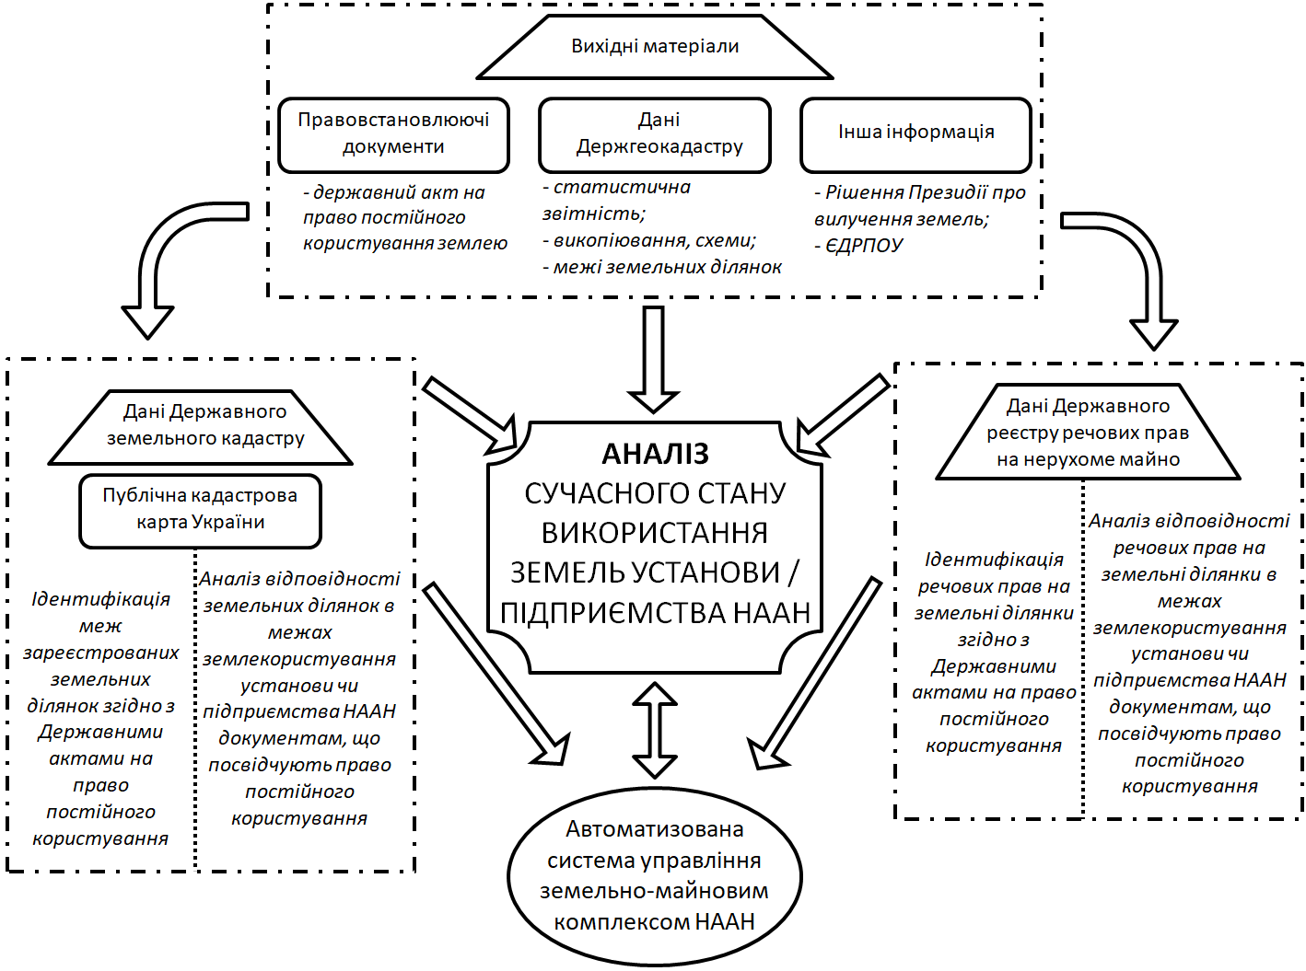
Рис. 1. Схема структури взаємодії складових елементів при проведенні аналізу сучасного стану використання земель установ, підприємств Національної академії аграрних наук України

Окремим розділом інформації, що доповнює науково-дослідну роботу, яка за своїм змістом не ввійшла в основний текст дослідження, є додатки. В аналізі сучасного стану використання земель установ та підприємств НААН додатками можуть бути:
- Схема земельних ділянок досліджуваної установи або підприємства, зареєстровані в Державному земельному кадастрі;
- Схема земельних ділянок досліджуваної установи або підприємства, зареєстровані в Державному реєстрі речових прав на нерухоме майно;
- Викопіювання із Публічної кадастрової карти існуючих та архівних земельних ділянок, що зареєстровані в Державному земельному кадастрі.
Також додаткові матеріали доповнюються копіями правовстановлюючих документів та витягами інформації, отриманої із Державного земельного кадастру, Державного реєстру речових прав на нерухоме майно та Реєстру прав власності на нерухоме майно, Державного реєстру Іпотек, Єдиного реєстру заборон.
Висновки. В практичній площині, завдяки проведенню аналізу сучасного стану використання земель установ, підприємств НААН, отримали можливість уточнити фактичні межі конкретних землекористувань. Це дало змогу виявити та конкретизувати проблемні питання, які в правовій площині не виявлялися лише проведенням інвентаризації земель за існуючою методикою. До таких проблем було віднесено реєстрацію речового права на земельні ділянки в Державному реєстрі речових прав на нерухоме майно. Також отримані дані аналізу доповнили та оновили інформацію для автоматизованої системи управління земельно-майновим комплексом, який поєднує в собі земельні ресурси і майно установ, підприємств, що входять до мережі НААН. В свою чергу, будуть виправленні наявні неточності та помилки в межах землекористувань, що забезпечить раціональне використання земель та збереже землі у віддані установ, підприємств НААН.
Список використаних джерел
1. Новаковський Л.Я., Дорош Й.М., Тарнопольський А.В., Ібатуллін Ш.І. Концептуальні підходи до формування автоматизованої системи управління земельно-майновим комплексом Національної академії аграрних наук України. Землеустрій, кадастр та моніторинг земель № 2. 2019 р. С. 4 – 12. DOI: http://dx.doi.org/10.31548/zemleustriy2019.02.01
2. Дорош Й.М., Дорош О.С., Харитоненко Р.А., Мельник Д.М. Пропозиції щодо структури, змісту та складу галузевого стандарту інвентаризації земель державних установ та підприємств НААН. Землеустрій, кадастр та моніторинг земель № 3. 2019 р. С. 15 – 22. DOI: http://dx.doi.org/10.31548/zemleustriy2019.03.02
References
1. Novakovskyi L.Ia., Dorosh Y.M., Tarnopolskyi A.V., Ibatullin Sh.I. Kontseptualni pidkhody do formuvannia avtomatyzovanoi systemy upravlinnia zemelno-mainovym kompleksom Natsionalnoi akademii ahrarnykh nauk Ukrainy. Zemleustrii, kadastr ta monitorynh zemel № 2. 2019 r. S. 4 – 12. DOI: http://dx.doi.org/10.31548/zemleustriy2019.02.01
2. Dorosh Y.M., Dorosh O.S., Kharytonenko R.A., Melnyk D.M. Propozytsii shchodo struktury, zmistu ta skladu haluzevoho standartu inventaryzatsii zemel derzhavnykh ustanov ta pidpryiemstv NAAN. Zemleustrii, kadastr ta monitorynh zemel № 3. 2019 r. S. 15 – 22. DOI: http://dx.doi.org/10.31548/zemleustriy2019.03.02

Дорош.Й.М., Шкуратов А.И., Армамчук Б.О., Харитоненко Р.А.
НАУЧНО-МЕТОДИЧЕСКИЕ ОСНОВЫ ПРОВЕДЕНИЯ АНАЛИЗА СОСТОЯНИЯ ИСПОЛЬЗОВАНИЯ ЗЕМЕЛЬ УЧРЕЖДЕНИЙ И ПРЕДПРИЯТИЙ НААН
Отмечено существующем порядке проведения инвентаризации земель, не в полной мере учитывает специфические особенности использования земель отдельных отраслей землепользования. Акцентировано внимание на специализированной деятельности Национальной академии аграрных наук Украины (НААН), которая использует земли и недвижимое имущество в сочетании для научной и исследовательской деятельности. Акцентировано внимание, что земельные ресурсы и имущество учреждений и предприятий НААН выступают в двух плоскостях имеющейся информации данных Государственного земельного кадастра (ГЗК) и данных Государственного реестра вещных прав на недвижимое имущество (ДРРП). При этом существующий порядок инвентаризации земель ограничен в плоскости по сравнению информации данных ГЗК и ДРРП. Отмечена необходимость проведения сравнения данных ГЗК и ДРРП современного состояния использования земель учреждений и предприятий НААН через анализ как метод научного познания. Предложены основные подходы, требования к структурным элементам проведения анализа по научному, методологическом и практическом направлениях. Приведена структура взаимодействия составляющих элементов при проведении анализа современного состояния использования земель учреждений, предприятий НААН.

Y. Dorosh, O. Shkuratov, B.Avramchuk, R.Kharytonenko
SCIENTIFIC AND METHODOLOGICAL FOUNDATIONS FOR ANALYZING THE STATE OF LAND USE BY INSTITUTIONS AND ENTERPRISES OF THE NAAS
It is noted that the current procedure for conducting an inventory of land does not fully take into account the specific features of land use of individual land use industries. Emphasis is placed on the specialized activities of the National Academy of Agrarian Sciences of Ukraine (NAAS), which uses land and real estate in combination for scientific and research activities. It is emphasized that land resources and property of NAAS institutions and enterprises appear in two planes of the available information of the State Land Cadastre (GOK) and the data of the State Register of Real Property Rights (DRRP). At the same time, the existing land inventory procedure is limited in the plane compared to the information of GOK and DRRP data. The need to compare the data of GOK and DRRP of the current state of land use of institutions and enterprises of NAAS through analysis as a method of scientific knowledge is noted. The basic approaches, requirements to structural elements of carrying out the analysis in scientific, methodological and practical directions are offered. The structure of interaction of constituent elements at carrying out the analysis of a modern condition of use of the earths of establishments, the enterprises of NAAS is resulted.

